**Lampiran 19**

**Dokumentasi Penelitian**

1. 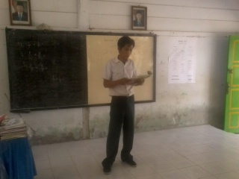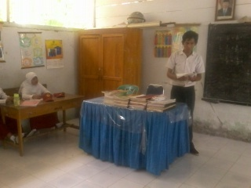Memberikan masalah kontekstual kepada murid
2. Menuliskan strategi pembelajaran

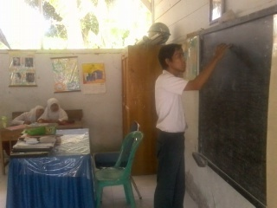

1. Mengamati dan mengarahkan murid menyelesaikan masalah

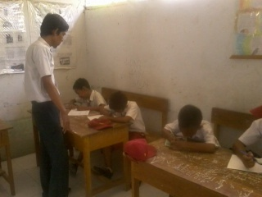

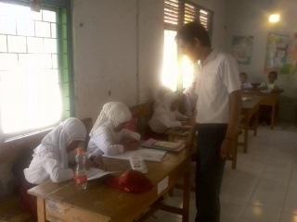

1. Membantu murid dalam menyelesaikan masalah dan menarik kesimpulan

